De Levende zegene en behoede ons
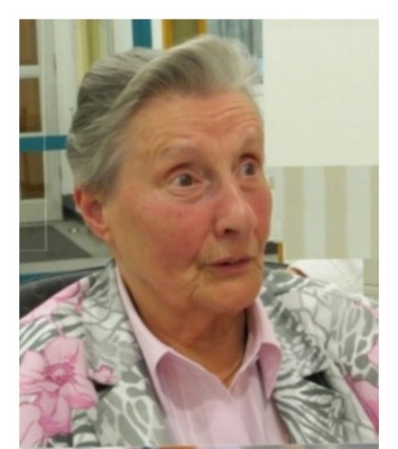
De Levende doe Zijn aangezicht over ons lichten,
en zij ons genadig.
Numeri 6
Zuster Augustine
Stien
Margaretha Debora de Lange
*Amsterdam, 18 augustus 1927 † Amersfoort, 21 augustus 2016

Zuster Augustine, Greet de Lange, werd geboren in een groot gezin van tien kinderen. Ze was een rasechte Amsterdamse, spontaan en ze hield niet van gezeur. Haar familie betekende heel veel voor haar.

In 1945 is ze ingetreden. De Zusters van Onze Lieve Vrouw van Amersfoort kende ze al door het onderwijs dat ze in haar jeugdjaren had genoten bij de zusters in Amsterdam.
In 1948 legde ze haar geloften af als Zuster van Onze Lieve Vrouw van Amersfoort. Ze was geïnspireerd door het leven van St. Julie Billiart die opkwam voor mensen en kinderen in nood. Als jonge zuster kreeg ze de taak toevertrouwd om bij de kinderen van Onze Lieve Vrouw ter Eem zorgzaam aanwezig te zijn, ze was bij hen in vreugde en verdriet. Later heeft ze haar talenten ingezet voor de studenten van de Pedagogische Academie Onze Lieve Vrouw ter Eem. De studenten konden altijd bij haar terecht, ze was een echte vertrouwenspersoon voor hen.

In 1971 kwam er een verandering in haar levensomstandigheden. Met een kleine groep zusters vormde ze vanaf die tijd de communiteit van ’t Zand. In die groep heeft ze lief en leed gedeeld, intens leefden ze met elkaar. Zuster Augustine was een diep gelovige vrouw, momenten en middagen van stilte brachten haar steeds weer bij de Bron die haar kracht en doorzettingsvermogen gaf. Wat ze bewonderde in St. Julie werd ook haar deel, ze gaf en ontving vertrouwen. In de parochie bezocht ze verschillende mensen en het was ingrijpend voor haar toen ze gevraagd werd om regelmatig een avondwake te verzorgen.

In 1980 werd zuster Augustine gevraagd om naar Brazilië te gaan. Spontaan zei ze ‘ja’. Het bleek extra moeilijk te zijn omdat ze de taal niet beheerste. In 1983 keerde ze terug naar Nederland, naar haar groep van ’t Zand. Opnieuw werd ze gevraagd naar Onze Lieve Vrouw ter Eem te komen, nu als gastvrouw van het conferentiecentrum. Ze pakte weer aan en was er klaar voor. Tot 1990 heeft ze zich met hart en ziel ingezet, haar geduld werd wel eens op de proef gesteld, maar ze zette door. Het werk kon ze uiteindelijk loslaten om het aan jongeren over te dragen.
Tot 1997 deelde ze het leven met haar medezusters in de communiteit van ’t Zand. De communiteit werd toen opgeheven en ze ging naar het Moederhuis. Dat vroeg opnieuw aanpassing, maar zuster Augustine vond haar weg, zette zich met medezusters en medewerkers in voor het werk in de verzendkamer.
Zuster Augustine was een gemeenschapsmens, de bede : ‘De Levende zegene ons’ laat ons ook weer zien hoe ze begaan was met ons, zusters en familie.

Lijden is haar niet bespaard gebleven. Enige jaren geleden moest een been geamputeerd worden, ze heeft het gemis met doorzettingsvermogen dapper gedragen. Kort na haar verjaardag viel ze, een val die haar noodlottig werd. God riep haar tot zich nadat ze in het ziekenhuis het sacrament van de zieken had ontvangen.

Wij en de familie zullen haar heel erg missen. We zijn zuster Augustine dankbaar voor al het goede wat ze in haar leven voor velen heeft gedaan. In de avondwake hebben we haar dankbaar herdacht, tijdens de Eucharistieviering op 27 augustus hebben we afscheid van haar genomen en haar daarna begeleid naar de begraafplaats van Onze Lieve Vrouwe te Amersfoort waar ze bij haar medezusters te ruste is gelegd. Bidden wij dat zij nu geborgen mag zijn bij de bron van alle Leven.

